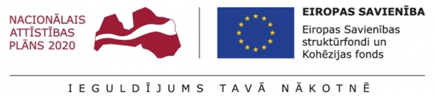
Veselīga uztura diennakts nometne.

Projekta Nr. 9.2.4.2/16/I/011 "Veselības veicināšanas un slimību profilakses pakalpojumu pieejamība Tukuma novadā, jo īpaši teritoriālās, nabadzības un sociālās atstumtības riskam pakļautajiem iedzīvotājiem, īstenojot vietēja mēroga pasākumus " ietvaros tiek organizēta veselīga uztura diennakts nometne.
Nometnes mērķis: Veicināt veselīga uztura popularizēšanu bērnu un jauniešu vidū.
Nometnes norises laiks: no 17.06.2017 līdz 23.06.2017
Nometnes tips: Diennakts nometne
Nometnes veids: Atvērta nometne - iespēja pieteikties visiem, kuru dzīvesvieta deklarēta Tukuma novada pašvaldības administratīvajā teritorijā
Nometnes vecums: 10 - 16 g.v. bērniem.

Nometnes vieta: "Saules villa", Aizupē, Vānes pagastā, Kandavas novadā (www.saulesvilla.lv)

Pieteikšanās līdz 2017.gada 1. jūnijam sūtot pieteikumu uz e-pastu: kristine.logina@tukums.lv
Pieteikumā norādīt:
- Bērna vārdu, uzvārdu
- Bērna personas kodu
- Bērna deklarēto dzīvesvietas adresi
- Vecāka vārdu, uzvārdu
- Vecāka kontaktdatus (tālruņa numurs; e-pasts)

